|  |  |  |
| --- | --- | --- |
| **Вид переменной** | **Адрес** | **Название секции** |
| Функция | 00007FF7D3D01000 | .text |
| Глобальная неинициализированная переменная | 00007FF7D3D060BC | .bss |
| Глобальная инициализированная переменная | 00007FF7D3D06000 | .data |
| Глобальная статическая неинициализированная  переменная | 00007FF7D3D060C0 | .bss |
| Глобальная статическая  инициализированная  переменная | 00007FF7D3D06008 | .data |
| Локальная инициализированная  переменная | 0000001450CFF680 | stack |
| Локальная неинициализированная  переменная | 0000001450CFF67C | stack |
| Локальная статическая инициализированная переменная | 00007FF7D3D06004 | .data |
| Локальная статическая неинициализированная переменная | 00007FF7D3D060B8 | .bss |
| Параметр функции main – argc | 0000001450CFF684 | stack |
| Параметр функции – argv | 0000001450CFF688 | stack |

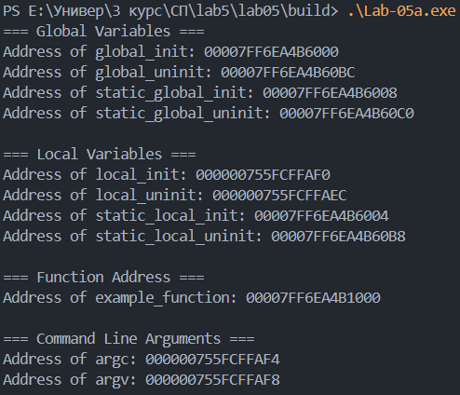Lab-05aЗадание lab-05b:  
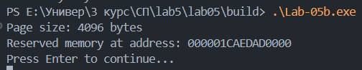  


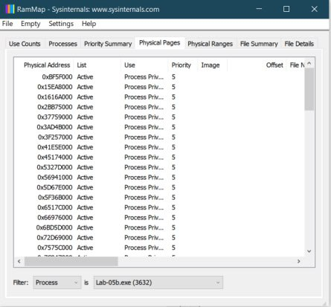



















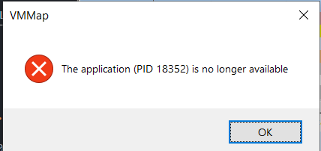

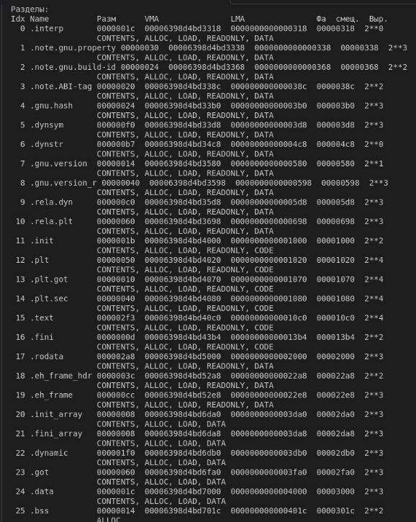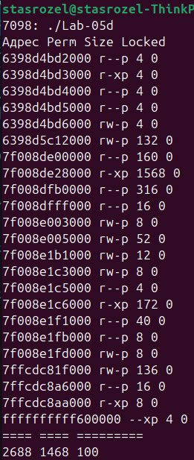Lab-05d

|  |  |  |
| --- | --- | --- |
| Вид переменной | Адрес | Название секции |
| Глобальная инициализированная | 0x6398d4bd6010 | .data |
| Глобальная неинициализированная | 0x6398d4bd6020 | .bss |
| Глобальная статическая инициализированная | 0x6398d4bd6014 | .data |
| Глобальная статическая неинициализированная | 0x6398d4bd6024 | .bss |
| Локальная инициализированная | 0x7ffcdc83f210 | .stack |
| Локальная неинициализированная | 0x7ffcdc83f214 | .stack |
| Локальная статическая инициализированная | |  |  | | --- | --- | | 0x6398d4bd6018 |  | | .data |
| Локальная статическая неинициализированная | |  |  | | --- | --- | | 0x6398d4bd6028 |  | | .bss |
| Функция | 0x6398d4bd31a9 | .text |
| Аргумент командной строки (argc) | 0x7ffcdc83f20c | .stack |
| Аргумент командной строки (argv) | 0x7ffcdc83f200 | .stack |

Lab-05e:

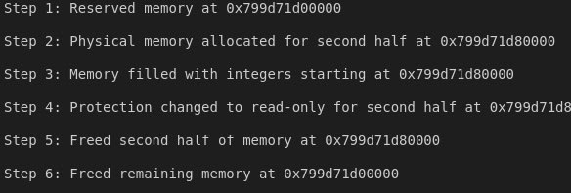

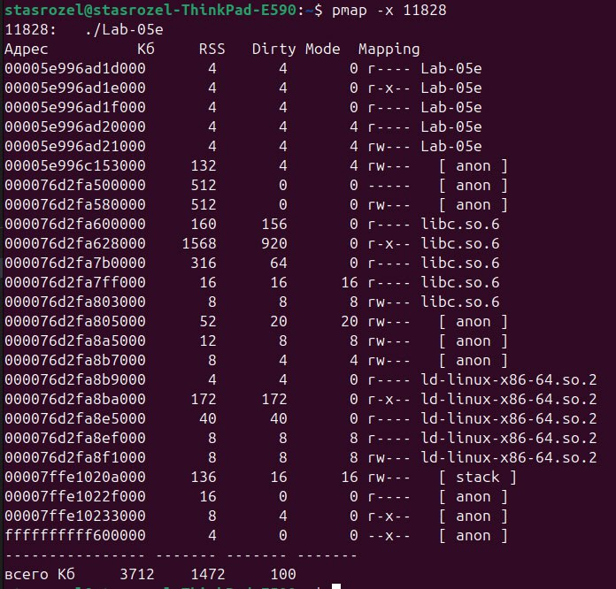

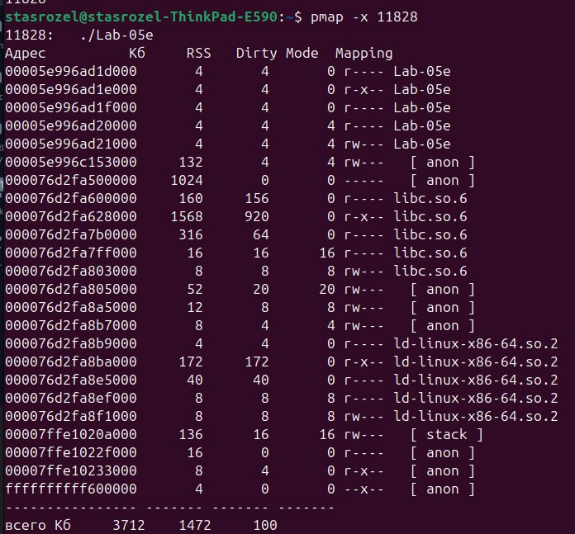

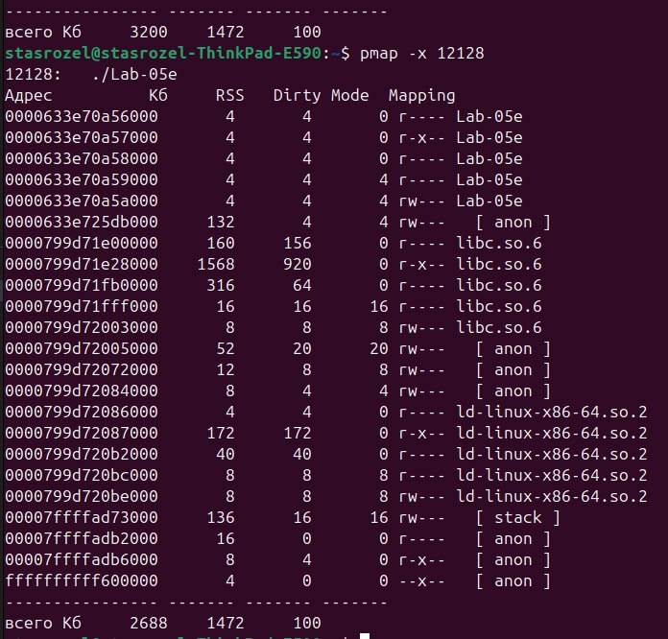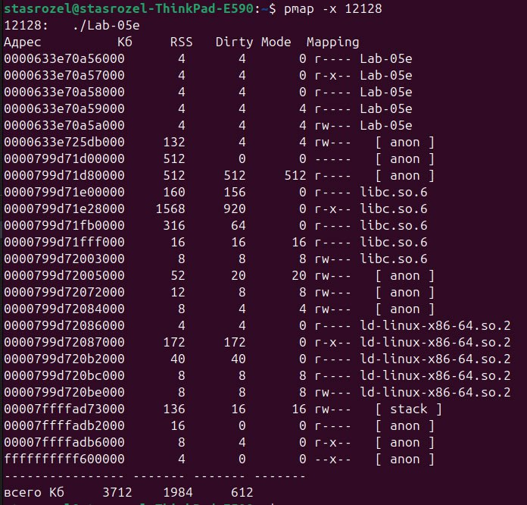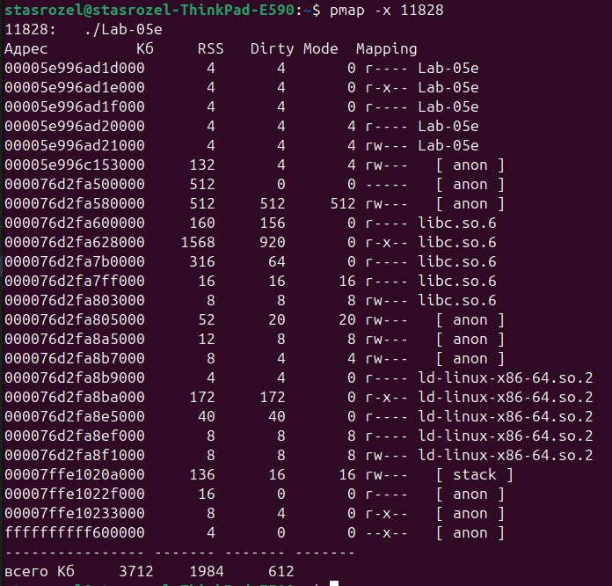

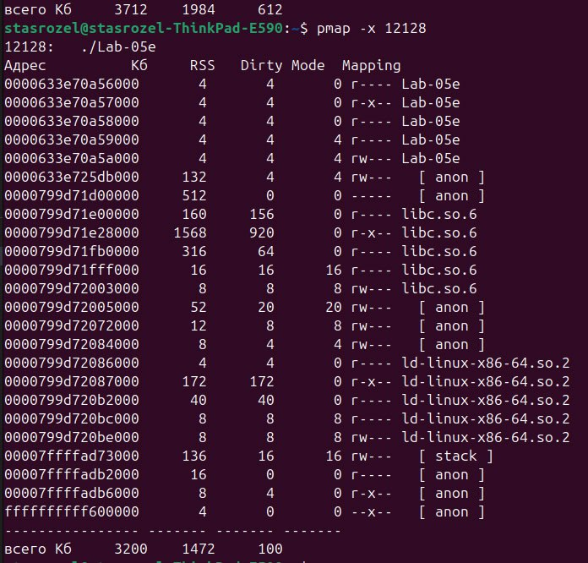Lab-05e

